Дәріс 9
3 ОРТАДАН ТЕПКІШ СОРҒЫЛАР

3.1 Динамикалық сорғылар. Олардың конструктивтік
ерекшеліктері және техникалық сипаттамалары.

Динамикалыққа, сұйық кіре беріс (соратын) және шыға беріс (айдайтын) құбырлармен тұрақты қатынасатын тұғырдағы күштік әсердің салдарынан қозғалатын сорғылар жатады. Бұл сорғылар тұрақты беріліспен (көлемдіктердегідей үлестік емес) және қақпақшаларының жоқтығымен сипатталады.
Сұйыққа күштік әсерінің түріне байланысты, динамикалық сорғылар, күрекшелі (лопасты) үйкеліс сорғылары және электромагнитті болып бөлінеді. Кеніштік сутөкпе жүйелерінде ортадан тепкіш күрекшелі сорғылар кең қолданыс тапты. Енді олардың конструкцияларының ерекшеліктерін және жұмысын қарастырайық.
Олардың топталуы (17-суреттегі) схемада келтірілген.

Ортадан тепкіш сорғылар

Конструкциясы бойынша |  | Арыны бойынша |  | Білігінің орналасуы бойынша |  | Сұйықты әкелу тәсілі бойынша
1. Бітеу қорапты |  | 1. Төмен арынды  (100м-ге дейін) |  | 1. Жазық |  | 1. Бір жағынан әкелінетін
2. Секциялы |  | 2. Орташа (100-300м) |  | 2. Тік |  | 2. Екі жағынан соратын
3. Көлденең жазықтықта қорабы ажырайтын |  | 3. Жоғары арынды (1000м және жоғары)
 |  | Айдайтын сұйықтың түріне байланысты
 |  | 1. Бейтарап су үшін
 |  | 2. Сілтілі су үшін
 |  | 3. Қышқылды су үшін
 |  | 4. Қатты заттар араласқан су үшін

Сурет 17 - Орташа тепкіш сорғылардың топталуы

3.1.1 Ортадан тепкіш сорғының құрылымы

Подшипниктерге сүйенген білікке шпокалар арқылы жұмыстық дөңгелектер бекітіліп, Білікпен бірге сорғының роторынқұрайды. Әкелетін құбырдан сұйықарнайы кіре беріс элемент арқылы жұмыстық дөңгелекке кіріп, онда белгілі энергия қорына ие болады (арын). Көп сатылы секциялы сорғының жұмыстық дөңгелегінен сұйық бағыттағыш аппаратқа түсіп, онда динамикалық арын жартылай статикалыққа түрленеді. Одан әрі сұйық келесі дөңгелекке түседі де арыны көтеріледі және т.с.с. соңғы дөңгелектен сұйық спиралбды шыға беріс элементке және айдағыш құбыр арқылы арындық құбыр өткізгішке түседі.
Сорғы қорабынан шығатын жерлерде білік тығыздағышты қысатын втулкалармен тығыздалады. Сорғы білігі қозғалтқыш білігімен қоспа арқылы жалғасады.
Сорғылардағы тығыздағыштар сорғы өнімділігін төмендетуге соқтыратын сұйық жоғалыстарын болдырмау үшін және атмосфералық ауаның білік өтетін жерден – сорғының соратын жағына енуінің алдын алу үшін қажет.
Сорғы білігі шығатын жерлердегі тығыздағыш құрылымдар – жанаспа үйкелістегі механикалық тығыздағыштар (сальниктер). Соратын жақтағы тығыздағыш сорғының ауа сормауын, ал айдайтын қақпақтағы тығыздағыш, кетпеуін қамтамасыз етеді. Бұл тығыздағыштар қабысуға қарсы құраммен өңделген жұмсақ материал жібінен (мақта-мата, пенька, асбест) сақина секілді орындалады. Білік айналған кезде оның тығыздағыш пен үйкелісінен пайда болатын жылуды әкету үшін сальник сұйықтың кейбір бөлігін өткізуге тиісті. Механикалық тығыздағыштардан басқа сору жағында сұйықтық тығыздағыш-сұйықтық затвор бар.
Сорғының секциялық қорабы ортақ конструкцияға тартқыш қарнақтармен жиналған.
Жұмыстық дөңгелектер жабық және ашық болуы мүмкін. Жабық дөңгелектер арасында күрекшелер орналасқан екі дискі бар (алдыңғы және артқы). Дискілер, күрекшелер және білікке қондырылатын втулка бірге құйылады. Ашық жұмыстық дөңгелектерде күрекшелі бір-ақ диск втулкасымен болады.
Беріктік шарты бойынша дөңгелек дискілері втулкаға қарай жуандайды. Шахтылық сорғылардың жұмыстық дөңгелегінің диаметрі әдетте 800мм-ден аспайды. Жұмыстық дөңгелектің шыға беріс диаметріндегі айналыс жылдамдығы 35-40м/с-ті құрайды.
Жұмыстық дөңгелек күрекшелері артқа қарай 145-150⁰-бұрышпен иіледі. Олар шеңбер доғасымен немесе логарифмдік спираль бойынша бейнеленеді және қалыңдығы 3-8 мм болып келеді.
Күрекшелер саны көп болған сайын дөңгелектегі су қозғалысы дұрысталады, бірақ олар тым көп болса сұйықтық жоғалыстар молаяды. Әдетте дөңгелекте 6-9 күрекше болады.
Ашық жұмыстық дөңгелектерді ластанған сұйықтарды айдағанда қолданған ұтымды.
Қышқылсыз сұйықтар үшін жұмыстық дөңгелектер, шойыннан немесе көміртекті болаттан құйылып жасалады, қышқылды сұйықтар үшін-хром мен никельмен дәнекерленген болаттардан, хроммен цементтелінген шойыннан, қышқылға төзімді қола мен пластмасалардан жасалады.
Жұмыстық дөңгелектен су 50м/с-ке дейін жоғары жылдамдықпен шығатындықтан (ал арын жоғалысын төмендету үшін сорғы арналарындағы жылдамдық 5 м/с-тен аспауға тиісті), спиральды шыға беріс және күрекшелі бағыттағыш аппараттар қолданылады.
Сорғыларда сақиналы майланатын және қола немесе бабитті вкладыштармен сырғыма подшипниктер, шарикті немесе роликті сағыз немесе пластмассалы (оларда майлағыш ретінде су қызмет етеді) подшипниктер қолданылады.

3.2 Ортадан тепкіш сорғының сору биіктігі.
Кавитация құбылысы және олармен күресу әдістері

Сұйықтың сорғыға сорылу жағдайы оның жұмыс кестесіне айтарлықтай әсер етеді.
Сорғы құдықтағы су деңгейінен жоғары, яғни оң геометриялық сору биіктігі немесе су деңгейінен төмен, яғни теріс сору биіктігіне орналасуы мүмкін.
Сору үрдісі Бернулли теңдеуін пайдаланып қарастырайық (15-сурет).

Z₁ +$\frac{p_{1}}{pg}$ + $\frac{v_{1}^{2}}{2g}$ = Z₂ + $\frac{p_{2}}{pg}$ + $\frac{v_{2}^{2}}{2g}$ + h₁₋₂ . (3.1)

Біздің жағдайымызда
Z₁ = 0 Z₂ = hвc
p₁ = p_{a} p₁ = Pвx
ν1 = 0 $ϑ$₂ = ν_{T}

Онда
$\frac{Pa}{Pg}$ =hвс + $\frac{Pвх}{Pg}$ + $\frac{νt^{2}}{2g}$ + hW₁₋₂ (3.2)

hвс = $\frac{Pat}{Pg}$ - $\frac{Pвх}{Pg}$ - $\frac{ϑt^{2}}{2g}$ – hW₁₋₂ (3.3)

мұндағы
hW₁₋₂ = ƛ$\frac{lвс}{dвс}$ $∙$ $\frac{ϑt^{2}}{2g}$ + Σξ$\frac{ν^{2}}{2g}$ (3.4)

Осылайша
Hвс = $\frac{Pat}{Pg}$ - $\frac{Pвх}{Pg}$ - $\frac{νt^{2}}{2g}$ – ( ƛ$\frac{lвс}{dвс}$ + Σξ)$\frac{νt^{2}}{2g}$ (3.5)

Сонымен төмендегідей тұжырым жасауға болады. Сору биіктігі бірінші кезекте атмосфералық қысымның мәніне, яғни сору стансасының теңіз деңгейіне салыстырмалы орналасуына байланысты.

Теңіз деңгейінен биіктігі, м | 0 | 500 | 1000 | 2000
P/Pg, м су бағанасы | 10,3 | 9,7 | 9,2 | 8,1

Осылайша теңіз деңгейіндегі теориялыө мүмкін болатын сору биіктігі 10,3 м су бағанасы болып табылады. Сорғылық қондырғы теңіз деңгейінен биікте орналасқанда, рұқсат етілетін сору биіктігі едәуір төмендеуі мүмкін.
Сору биіктігіне айдайтын сұйықтың қызуы айтарлықтай әсер етеді, себебі қызудың өзгеруіне байланысты Pвх-да өзгереді және сору биіктігі тез төмендейді.
Жұмыстық дөңгелектің күрекшелеріне кіре берістегі сұйықтың абсолютті қысымы Pвх, бу пайда болу қысымынан төмен болуы мүмкін. Бұл бумен толтырылған қуыстардың пайда болуына мүмкіндік жасайды.
t⁰, c: | 10 | 20 | 30 | 40 | 50 | 60 | 70 | 80 | 90 | 100
$\frac{Pt}{Pg}$; | 0,12 | 0,24 | 0,43 | 0,70 | 1,27 | 2,07 | 3,25 | 4,87 | 7,41 | 10,78

Мүмкін болатын сору биіктігіне соратын құбырдағы кедергі мәні

(ƛ $\frac{lвс}{dвс}$ + Σξ) $\frac{ϑT^{2}}{2g}$ айтарлықтай әсерін тигізеді. Оны төмендетуге бірінші кезекте соратын құбырдағы су қозғалысының жылдамдығын төмендету арқылы қол жеткізуге болады. Осы мақсатта соратын құбырдың диаметрі сорғыларда әлбетте айдайтын құбырдікінен үлкен етіліп қабылданады. Сонымен қатар алынған байланыстарды талдау, соратын құбырдың ұзындығы барынша төмен және онда барынша аз жергілікті кедергілер болу керектігін көрсетеді.
Д.Бернулли теңдеуінен келесіні аламыз.

$\frac{ Pвс}{pg}$ = $\frac{Pa}{pg}$ – (hвс + $\frac{ν^{2}вс}{2g}$ + Σξ$\frac{νT^{2}}{2g}$ ) (3.6)

мұндағы hвс + $\frac{ϑвс^{2}}{2g}$ + Σξ$\frac{ϑT^{2}}{2g}$ қосындысы сорудың вакууметриялық биіктігі деп аталады (h_{вс.вак}). Оны сорғының сору желісіне қойылған вакууметрдің көрсеткіші бойынша анықтауға болады.
Осылайша

$\frac{Рвс}{pg}$ = $\frac{Pa}{pg}$ – hвс. вак (3.7)

Жоғарыда көрсетілген факторлардан басқа сору биіктігіне кавитация құбылысымен байланысты тағы бір фактор әсер етеді.
Енді осы құбылысты қарастырамыз.
Кавитация – тізбектеле өтетін және өз ара әсер ететін көпіршіктердің күрделі түрі. Кавитация айдалатын сұйықтағы еріген газдардың көбікшелер бөлуі, сұйықтың жұмыстық дөңгелек күрекшелерін айналып өту ерекшеліктері және соған байланысты күрекшедегі қысымның дөң және жайпақ бөліктеріндегі біркелкісіздігімен сипатталады.
Сұйықтағы ең төмен қысым t – қызуындағы сұйық буының серіппелігіне (Pt) тең. Егер сорғыға кіре берістегі сұйық қысымы Pt – мәніне дейін төмендесе, онда одан еріген газдардың көбікшелері бөліне бастайды – ол “қайнайды”.
Бұл көбікшелер, күрекшелердің дөң және жайпақ жақтарындағы қысымдардың айырмашылығына байланысты түйір ағымының циркулиялық қозғалысынан ( дөң жақтан) жоғары қысым аймағына (жайпақ жаққа) ауысады.
Жоғары қысым аймағында газ көбікшелері конденсатталады (олар жарылады). Газ көбікшелерінің конденсатталуының аяқталу сәтінде пайда болған вакуум аймағына сұйық түйіршіктері жоғары жылдамдықпен ұмтылады және күрекше бетіне соқтығысқанда әп-сәтте тежеледі. Бұл ретте сқйық түйіршіктерінің кинетикалық энергиясы серіппелі деформация энергиясына көшеді. Бұл ретте сұйық деформациясы елеусіз болғандықтан, сұйықтық соққы құбылысы пайда болады. Жоғалған жылдамдықтың әрбір м/с- ды қысымды шамамен 1 МПа-ға көтереді. Қысым көбеюімен кері толқын пайда болады, онда қысым күрт төмендейді және сұйық қайталап “қайнап”, одан кейін тағыда конденсатталуы мүмкін.
Суреттелген үрдіс-кавитация деп аталады (латынша cavitas – бос қуыс).
Кавитация болған жердегі сұйықтық соққылар, материалдардың эрозиялық және коррозиялық бүлінуіне әеледі. Кавитацияға төтеп бере алатын материалдар әзірге белгісіз. Барлық қолданылған материалдар жылдам немесе баяу істен шыға бастайды.
Кавитациялық бүліністерге шойын және көміртекті болаттар тез ұшырайды. Механикалық беріктікпен қатар, химиялық төзімділікті материалдар жоғары төзімділік көрсетеді, мысалы қола және тоттанбайтын болат.
Кавитацияның пайда болңанын келесі белгілер бойынша білуге болады:
- Сорғыда шуыл және тербеліс пайда болады.
- Сорғының пайдалану сипаттамалары күрт өзгереді ( көп сатылы сорғыларда кавитация тек бірінші сатыда пайда болады).
- Материалдардың кавитациялық бүлінуі.
Кавитация құбылысының пайда болуымен күресудң аса тиімді шарасы сору биіктігін төмендету болып табылыады, яғни алдына ала анықталған болуы мүмкін сору биіктігін тағыда кавитацияға қарсы қор деп аталатын $∆$hk мәніне төмендету керек. Бұл мән проф. С. С. Рудневтің формуласымен анықталады:

$∆hk$ = $δ$ $∙$ H_{k}= 10($\frac{n\sqrt{Q}}{c}$ ) ^{4/3}, м (3.8)

$мұндағы$ $δ$ – кавитация коэффиценті, H_{k} – сорғының жұмыстық дөнгелегі тудыратын арын; $h$ - жұмыстық дөңгелектің айналу жиілігі, мин⁻¹; Q – сорғы өнімділігі, м³/с (екі жағынан соратын сорғылар үшін Q/2); С- сорғының кавитациялық ұқсастық бағаны, сорғының жүрдектік коэффициентіне байланысты.

Кесте 3 - Сорғылардың кавитациялық ұқсастық бағамы

Сорғы түрі | n_{s} | $$δ$$ | С
- тыныш жүргек | 40-80 | 0,04 | 500-800
- қалыпты жүргекті | 80-150 | 0,08 | 800-1000
- жүргекті(быстроходные) | 150-300 | 0,1 | 1000-1500

Осылайша, сорғының сору биіктігінің ақырғы мәні.

$hвс= \frac{Pa}{pg}$ - $\frac{Pt}{pg}$ – (ƛ$\frac{lвс}{dвс}$ + Σ$ζ)\frac{ϑ^{2}T}{2g}$ - $\frac{ϑT^{2}}{2g}$ - $∆hk, м∙$ (3.9)

Қазіргі кезде жүргек сорғылар үшін мүмкін болатын сору биіктігі тым төмен. Мысалы ЦНСГ-850 сорғысы үшін ол–3,0м. ЦНСК–500, ЦНС–180–4,5–5м, ал ЦНС-300-650-1300 сорғылары теріс сору биіктігімен есептелінеді.
Бұл су төкпенің арнайы сүлбелерін ұйымдастыруды талап етеді, оларға төменде тоқталамыз.

3.3 Осьтік күштер және олармен күресу тәсілдері
3.3.1 Осьтік күштер

Сорғының жұмыстық дөңгелегі айналған кезде оның екі жағындағы А және Б тұғырларындағы сұйықта айналады (18-сурет). Берілген радиустағы сұйықтың әр түрлі түйіршіктерінің айналу жылдамдығы бірдей емес. Дөңгелек дискісінің жанындағы сұйық түйіршіктері дөңгелек жылдамдығымен айналса, қораптың қозғалмайтын бетіне жақын сұйық түйіршіктерін қозғалыссыз деп санауға болады. А және Б қуыстарындағы сұйықтың орташа айналу жылдамдығын кез келген радиуста дөңгелектің сәйкес жылдамдығының жартысына тең деп қабылдауға болады. Осы айтылғандарға байланысты r радиусындағы сұйықтың тудыратын тегеуірінің келесі теңдеумен корсетуге болады (18- сурет).

F=F₂-F₁, (3.10)
мұндағы F₁ = P₁$\frac{πD_{1}^{2}}{4}$ + P₂$\frac{π}{4}$($D_{2}^{2}$ - $D_{1}^{2}$) (3.11)

F₂ = P₂$\frac{πD_{2}^{2}}{4}$ (3.12)

F_{ос} = F = F₂-F₁ = P₂$\frac{πD_{2}^{2}}{4}$ - P₁$\frac{πD_{1}^{2}}{4}$ + P₂ ($D_{2}^{2}$ - $D_{1}^{2}$) = $\frac{πD_{1}^{2}}{4}$ (P₂-P₁) (3.13)

Көп дөңгелекті насостар үшін

Fос’ = iFос, (3.14)

мұндағы Р₁ және Р₂ – жұмыстың дөңгелекке кіре берістегі және одан шыға берістегі сұйық қысымы, Пa;
i – жұмыстың дөңгелектер саны.
Осьтік тегеурін ылғида сору жағына бығытталған. Ол пайда болғанда жұмыстық дөңгелек ығысады және үйкеліске байланысты жоғалыстар күрт өседі.
Іс жүзінде осьтік тегеурінді анықтау үшін топшаланған қатынасты пайдалануға болады.

Fос.н = $\frac{π}{4}$ (${ d}_{заз}^{2}$-${ d}_{вт}^{2}$) Н_{к}, Н, (3.15)

мұндағы d_{заз} – алдыңғы дискідегі тығыздағыш белбеудің диаметрі, см;
d_{вт} – дөңгелек втулкасының диаметрі, см;
Н_{к} – бір жұмыстық дөңгелектің арыны.
Мысалы:
d_{вт} = 100мм; d_{заз} = 250мм,
Нк = 100м су бағ., I =5
Fос.н = $\frac{3,14}{4}$ $∙$ (25-10)$∙$100 $∙$5=20600H$∙$

Келтірілген мысалдан көрінгендей осьтік тегеурінің мәні оны теңестіру шараларын қабылдауды қажет етеді.

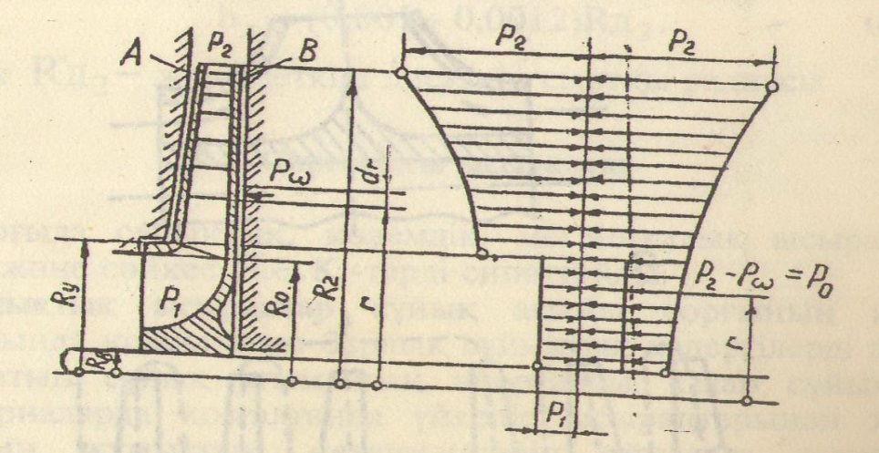
Сурет 18 - Осьтік күшті анықтау схемасы

3.3.2 Осьтік ығысуды болдырмау тәсілдері

1. Екі жағынан соратын жұмыстық дөңгелектерді пайдалану (19- сурет, а). Мұнда симметрия принципі пайдаланылады, ол іс жүзінде осьтік ығысуды толық жоюға мүмкіндік береді. Бірақ, жұмыстық дөңгелектердің мұндай түрлерін тек бір сатылы сорғыларда пайдаланылған тиімді, себебі көп сатылы сорғыларда конструкциясын тым күрделендіреді.
2. Жұмыстық дөңгелектерді қарсы орналастыра теңестіру (19 –сурет, б, в). Бірдей өлшемдерде қарсы орналасқан дөңгелектер қалыпты жағдайда бірдей, тек қарсы бағытталған осьтік күштермен болып, олар бір- бірін теңестіреді. Мұндай сорғыларда осьтік тегеурін тек бөлшектері дұрыс жасалмағанда, дұрыс құрастырылмағанда және тығыздағыштар бір жақты желінгенде ғана пайда болады. Мұндай күштерді қабылдау үшін тіреу подшипниктерін қарастыру керек.
3. Жеңілдеткіш (разгрузочный) дискімен теңестіру (19 – сурет, г). Бұл тәсіл жұмыстық дөңгелектері тіркеме орналасқан көп сатылы сорғыларда қолданылады.

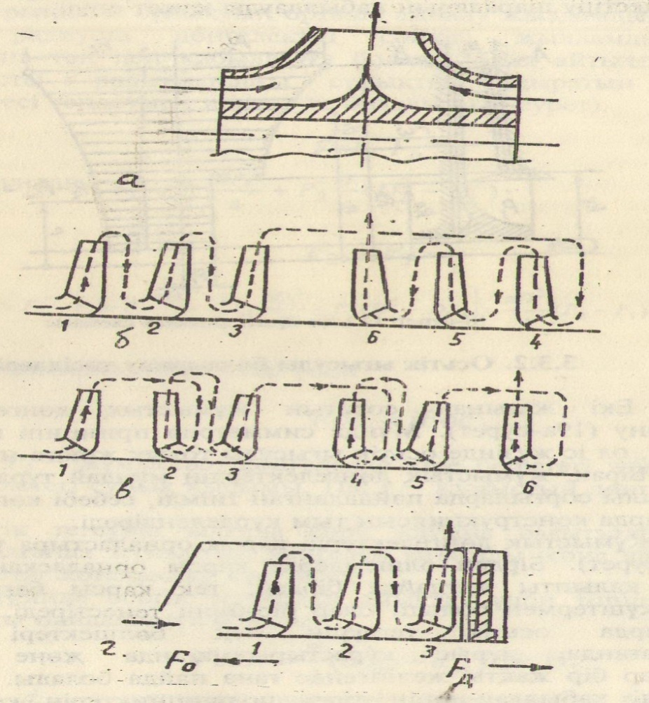

Сурет 19 - Осьтік ығысуды болдырмау тәсілдері
а - екі жағынан соратын жұмыстық дөңгелекті қолдану; б, в – жұмыстық дөңгелектерді қарсы орналастыра теңестіру; г – жеңілдеткіш дискімен теңестіру.

Жұмыстық дөңгелектермен бір білікке, арнайы тұғырларда жеңілдеткіш диск орналастырылады. Сорғының жалпы берілісінің аз бөлігі (1,5-3,0 %) соңғы жұмыстық дөңгелектерден кейін радиаль жік арқылы жеңілдеткіш тұғырға өтеді де, жеңілдеткіш дискіге оны осьтік тегеурінге қарсы бағытқа қозғалтатындай қысым түсіреді және осылайша оны бейтараптандырады.

Жеңілдеткіш диск тұғыр қабырғасымен ені b_{Д} жіңішке қуыс құрайды.

b_{Д} = (0.001$÷$0.0012) RД₂ (3.16)

мұндағы RД₂ – жеңілдеткіш дискінің сыртқы радиусы.

